## Cambiar editor de código por defecto

Es posible que al hacer un pull, un merge o un commit sin el parámetro -m, os salga algo como esto:

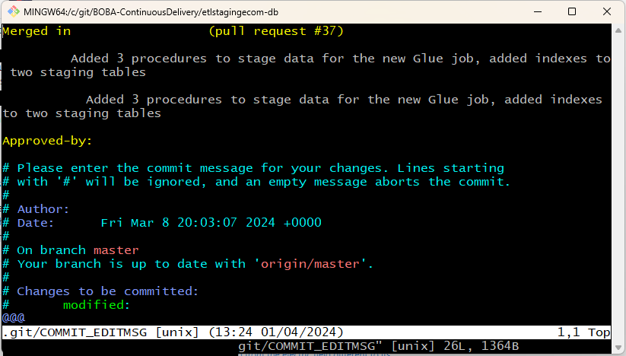

Esto es porque quiere que añadamos un nombre al commit que va a crear, y, por defecto, Git utiliza Vim (editor de texto que lleva integrado en la propia consola). Vim no es nada intuitivo, está esperando que escribamos y luego presionemos Esc e introduzcamos :wq!

Para cambiar el editor de Git al Bloc de notas en Windows, abre la terminal de Git y ejecuta el comando:

git config --global core.editor "notepad"

Esto establecerá Notepad como el editor por defecto para Git, permitiendo que se abra automáticamente cada vez que necesites escribir un mensaje de commit u otras ediciones en Git.

Una vez cambiado, cuando ocurra una situación similar que requiera introducir el nombre del commit que va a crear, nos abrirá el bloc de notas donde podremos introducir el nombre y una vez lo cerremos recogerá el texto introducido para asociarlo como mensaje al commit.